Rzeszów, 23.05.2023 r.
DOB-ZOS.2401-14/2023

Odpowiedzi na pytania Wykonawcy

W związku z pytaniami dotyczącymi postępowania pn. „Remont cyrkulacji wody w budynku Pływalni Krytej przy ul. ks. J. Jałowego 23a w Rzeszowie” Zamawiający udziela następujących odpowiedzi:
Pytanie 1:
„Co w przypadku, gdy na rurze stalowej D200 dospawana jest po obwodzie rury „płetwa” z blachy stalowej o niewiadomych wymiarach:
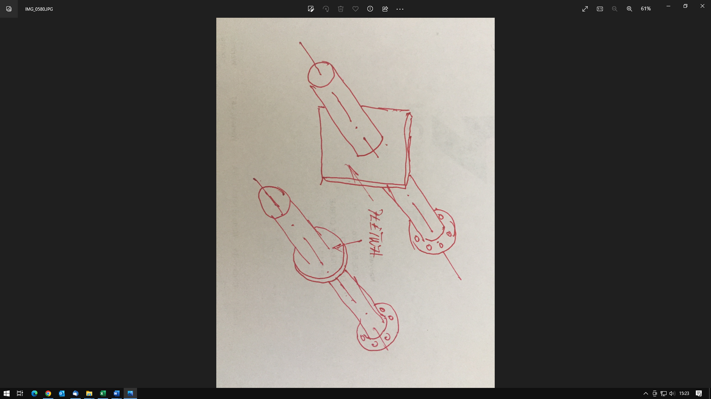
Czy w takim przypadku zgodzą się Państwo na inne rozwiązanie?” Wykonawca poprosił również o wykonanie otworów pilotażowych wiertarką udarową w obrębie kliku przejść rurami stalowymi D200 przez ściany basenu
Odpowiedź:
Zamawiający, z uwagi na czynną Pływalnię, nie jest w stanie wykonać otworów pilotażowych.
W związku z brakiem dokumentacji konstrukcji niecki basenu krytego nie można wykluczyć przeszkód podczas wiercenia. W związku z tym Zamawiający dopuszcza rozwiązanie alternatywne w postaci wykorzystania istniejącego przejścia do przeprowadzenia nowych rur zasilających dysze napływowe
w następującym wariancie:
- wykonanie otworowania wewnątrz osadzonej w ścianie rury stalowej D200 w taki sposób aby wykonany otwór objął obecnie zasilającą dysze rurę stalową
- demontaż starej rury zasilającej i montaż nowej w wykonanym otworze
Pytanie 2:
Prośba o zmianę we wzorze umowy zapisów § 3 ust. 6 w taki sposób aby rozliczenie Wykonawcy odbywało się na podstawie dwóch faktur – jednej wystawionej na koniec czerwca, a drugiej po zakończeniu robót.
Odpowiedź:
Zamawiający nie wyraża zgody na proponowaną przez Wykonawcę zmianę.
Pytanie 3:
Prośba o dopisanie we wzorze umowy w §4 ust. 3 następującej informacji: „Z uzyskanych środków finansowych ze sprzedaży surowców wtórnych – złomu stalowego Wykonawca pokryje koszty transportu i utylizacji pozostałych”.
Odpowiedź:
Zamawiający nie wyraża zgody na zmianę umowy w powyższym zakresie. W ust. 3 jest zapis mówiący o tym, że usunięcie materiałów z demontażu nastąpi na własny koszt Wykonawcy. Zamawiający
nie narzuca źródła, z którego mają pochodzić środki finansowe, jakie Wykonawca przeznaczy na ten cel.
Pytanie 4:
Prośba o dopisanie we wzorze umowy w §7 następującej informacji: „Ze względu na brak dokumentacji budowlano-konstrukcyjnej niecki basenowej Pływalni ROSiR Rzeszów, Wykonawca prac remontowych nie jest w stanie przewidzieć wpływu wykonywanych prac naprawczych na zachowanie się konstrukcji niecki. Wykonawca w związku z tym nie ponosi z tego tytułu żadnej odpowiedzialności”.
Odpowiedź:
Zamawiający zmienia zapisy §7 ust. 1 poprzez dodanie zdania: „Jednocześnie Strony oświadczają, że ze względu na brak dokumentacji technicznej obiektu Pływalni mają świadomość, iż wykonywane prace mogą spowodować uszkodzenie istniejących instalacji, co jednak nie będzie przedmiotem zastrzeżeń co do pracy Wykonawcy.”
Pytanie 5:
Prośba o zmianę we wzorze umowy § 9 ust. 1 na: „Wykonawca prac remontowych udziela 2-letniej gwarancji tylko na zakres wykonanych napraw:
- szczelności przejść rurociągów zasilających dysze ścienne napływowe przez ściany niecki i na połączeniach klejonych i kołnierzowych wymienionych rurociągów i zasuw spustowych żeliwnych D150-D200”.
Odpowiedź:
Zamawiający nie wyraża zgody na zmianę umowy w powyższym zakresie. § 9 dotyczy rękojmi, która na mocy przepisów kodeksu cywilnego wynosi 60 miesięcy. W przypadku udzielenia przez Wykonawcę dobrowolnej gwarancji istnieje możliwość dopisania odpowiednich zapisów umownych.

Zamawiający informuje również, iż na etapie składania ofert nie należy wypełniać wzoru umowy danymi Wykonawcy, gdyż postępowanie do czasu wskazanego w Zapytaniu Ofertowym pozostaje nierozstrzygnięte, a Wykonawca nie ma pewności, że to właśnie jego oferta zostanie wybrana.

